Государственное бюджетное общеобразовательное учреждение школа-интернат № 49 Петродворцового района Санкт-Петербурга «Школа здоровья»

СЕРТИФИКАТ
Настоящий сертификат подтверждает, что 19 марта 2015 года

______________________________________________________________
(фамилия, имя, отчество)

принимал(а) участие в городском семинаре на базе ГБОУ школы-интерната № 49
Петродворцового района Санкт-Петербурга «Школа здоровья» по теме:

«Формирование ценности здорового образа жизни участников образовательного процесса в условиях реализации ФГОС»

Директор Т.М. Поленина

19 марта 2015 г.
Санкт-Петербург

 | 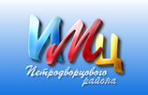 | 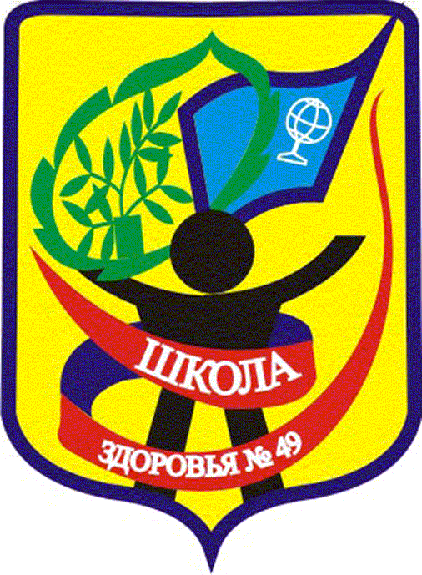
Государственное бюджетное образовательное учреждение дополнительного профессионального образования (повышения квалификации)  Санкт-Петербургская академия постдипломного педагогического образования | Государственное бюджетное образовательное учреждение  дополнительного педагогического профессионального образования центр повышения квалификации специалистов Петродворцового  района Санкт-Петербурга «Информационно-методический центр» | Государственное бюджетное общеобразовательное учреждение  школа-интернат № 49 Петродворцового  района  Санкт-Петербурга  «Школа здоровья»

ГОРОДСКОЙ СЕМИНАР
«Формирование ценности здорового образа жизни участников образовательного процесса в условиях реализации ФГОС»

Мероприятие проводится в рамках инновационной деятельности
школы-интерната № 49 в статусе
региональной экспериментальной площадки

19 марта 2015 г.
Санкт - Петербург
ПРОГРАММА ГОРОДСКОГО СЕМИНАРА
«Формирование ценности здорового образа жизни (ЗОЖ) участников образовательного процесса в условиях реализации ФГОС», 19 марта 2015 года

9.45 – 10.00
Регистрация участников семинара (1 этаж, холл школы)

ПЛЕНАРНАЯ ЧАСТЬ (актовый зал, 2 этаж)

10.00 – 10.05. «Школа-интернат для детей со сколиотической болезнью», Поленина Татьяна Михайловна, директор ГБОУ школа-интернат № 49 Петродворцового района Санкт-Петербурга «Школа здоровья»
10.05 – 10.15. Музыкальная композиция «Моя Россия – моя страна» (5 класс), «Русские матрешки» (3 класс), «Стоят девчонки» (4 класс),
Руководитель Егорова Антонина Петровна, ГБОУ школа-интернат № 49 Петродворцового района Санкт-Петербурга «Школа здоровья»
10.15 – 10.25. «Формирование ценности здорового образа жизни
участников образовательного процесса в условиях реализации ФГОС», Танина Наталья Петровна, заместитель директора ГБОУ ДПО ЦПКС ИМЦ Петродворцового района
10.25 – 10.40. «Модель формирования ценности здорового образа жизни участников образовательного процесса в школе для детей с ОВЗ», Вашечкина Ольга Викторовна, заместитель директора по УВР ГБОУ школа-интернат № 49 Петродворцового района Санкт-Петербурга «Школа здоровья»
10.40 – 10.50. Оптимизация режима дня в школе: проблемы и перспективы, Шалаева Людмила Васильевна, методист ГБОУ школа-интернат № 49 Петродворцового района Санкт-Петербурга «Школа здоровья»

СЕКЦИИ

Секция «Формирование ценности ЗОЖ в начальной школе»
11.10 – 12.00. Мастер-класс «Здоровьесозидающая направленность проектно-исследовательской деятельности в начальной школе»,
Кургачева Елена Александровна, Павлова Юлия Сергеевна,
Воробьева Валентина Владимировна – учителя начальных классов, ГБОУ школа-интернат № 49 Петродворцового района Санкт-Петербурга «Школа здоровья», кабинет № 314, 3 этаж

12.10 – 12.50. Урок окружающего мира в 3 классе по теме «Экологическая безопасность», Крупенникова Александра Алексеевна, учитель начальных классов, ГБОУ школа-интернат № 49 Петродворцового района Санкт-Петербурга «Школа здоровья», кабинет № 321, 3 этаж

Секция «Формирование ценности ЗОЖ в основной школе»
11.20 – 12.00. Урок-конкурс географии в 7 классе по теме «География опасных природных явлений и действия человека», Яцуренко Елена Александровна, учитель географии, ГБОУ школа-интернат № 49 Петродворцового района Санкт-Петербурга «Школа здоровья», кабинет № 307, 3 этаж
12.10 – 12.50. Урок-квест английского языка в 5 классе по теме «Правила здорового питания», Куприна Ирина Владимировна, учитель иностранного языка, ГБОУ школа-интернат № 49 Петродворцового района Санкт-Петербурга «Школа здоровья», кабинет № 217, 2 этаж

ЗАКЛЮЧИТЕЛЬНАЯ ЧАСТЬ (актовый зал, 2 этаж)

13.00 – 13.10. Обсуждение работы секций. Рефлексия участников.
Ведущий: Вашечкина Ольга Викторовна, заместитель директора по УВР ГБОУ школа-интернат № 49 Петродворцового района Санкт-Петербурга «Школа здоровья»
13.10 – 13.20. Сетевое взаимодействие в рамках реализации направления «Здоровье в школе», Велюго Ирина Эмировна, председатель УМО СПб АППО «Здоровье в школе», методист ИМЦ Адмиралтейского района, зав. методическим направлением ГБОУ СОШ № 269
13.20 – 13.30. Подведение итогов, Колесникова Маргарита Георгиевна, к.п.н., доцент кафедры педагогики окружающей среды, безопасности и здоровья человека ГОУ ДПО (ПК) СПб АППО

